Урок- квест «Абетка харчування» (4 клас)
Мета: формувати знання про значення кожної групи продуктів харчування як джерел мікроелементів та вітамінів, формувати мотиваційну установку на споживання корисної їжі.
Місце проведення: спортивний зал школи, навчальні кабінети географії, комп’ютерний клас, кабінет психолога.
Хід уроку
І. Підготовча частина
Цей урок ми проведемо у формі квесту. Квест – це спортивно-розважальна та інтелектуально-командна гра. Під час гри команди змагаються один з одним за перемогу та головний приз. Команди переміщаються від станції до станції та виконують різноманітні завдання. Цей квест присвячений здоровому харчуванню. Мета команд – виконати всі завдання першими! Для успішного просування команди вперед і подолання перешкод на окремих етапах дійте почергово і дотримуйтесь правил.

Дотримуйтесь правил.
Правило 1. Застосовуйте при виконанні завдань всю вашу енергію та креативність! У вас все вийде, рухайтесь далі та перемагайте!
Правило 2. На виконання кожного із завдань у вас до 10 хвилин. Не намагайтесь зекономити час – додаткових балів це не принесе, а от за перевищення ліміту часу бали знімаються.
Правило 3. Якщо ви заметушились і не знаєте, куди рухатись далі, чи як правильно виконати завдання, шукайте допомоги у Помічників.
Правило 4. З помічниками, як із суддями, не сперечаються!
Правило 5. Не консультуйтесь з членами інших команд, не заважайте та не допомагайте іншим командам: це змагання, тому завдання кожної команди – перемога! За порушення цього правила команда може бути відправлена на перший етап змагань чи дискваліфікована.
ІІ. Основна частина
1 команда | 2 команда
Станція 1. Розминка  - Які продукти належать до групи «жири»?  - Які продукти належать до групи «злаки»?  - Які продукти належать до групи «овочі»?  - Яка група продуктів містить найбільше калорій? Наведіть приклади | Станція 1. Розминка  - Які продукти належать до групи «солодощі»?  - Які продукти належать до групи «кисломолочні продукти»?  - Які продукти належать до групи «фрукти»?  - Яка група продуктів містить найменше калорій? Наведіть приклади
Щоби дістатися наступної станції, потрібно розгадати ребус | Щоби дістатися наступної станції, потрібно розгадати ребус
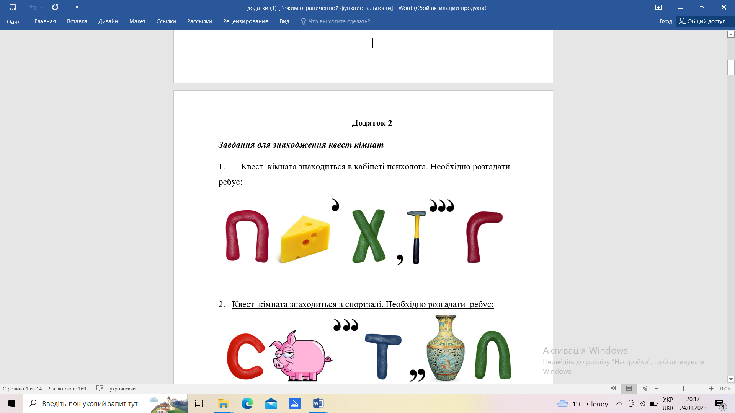
Станція 2. Чим корисні вітаміни для дитини?  - Назвіть продукти, у яких багато фосфору  - Назви продукт, у якому багато вітаміну Д Чим він корисний? | Станція 2. Чим корисні вітаміни для дитини?  - Назвіть продукти, у яких багато кальцію. Чим вони корисні?  - Якого вітаміну багато у моркві, молоці, яйці? Чим він корисний?
Щоби дістатися наступної станції, потрібно з букв скласти слова «кабінет географії» | Щоби дістатися наступної станції, потрібно з букв скласти слова «комп’ютерний клас»
Станція 3. Продуктові загадки  - Назвіть продукт, що належить до кисломолочної групи, багатий на вітамін А і кальцій  - Назвіть продукт, що належить до групи «М'ясо, риба, яйця, бобові», багатий на вітаміни А, В2, Д | Станція 3. Продуктові загадки  • Назвіть продукт, що належить до групи «Жири і солодощі», багатий на вітамін Е  • Назвіть продукт, що належить до групи «Овочі і фрукти», багатий на вітамін К

ІІІ. Підсумкова частина
Вправа «Відкритий мікрофон»
- Продовжіть фразу: «На цьому уроці мені сподобалося…»

